**Ответы на онлайн-викторину**

**"Помним о прошлом, гордимся настоящим, думаем о будущем!"**

**1.** На стене одного из оборонительных объектов Беларуси в годы Великой Отечественной войны была сделана эта надпись, которую знает весь мир. Назовите этот оборонительный объект.

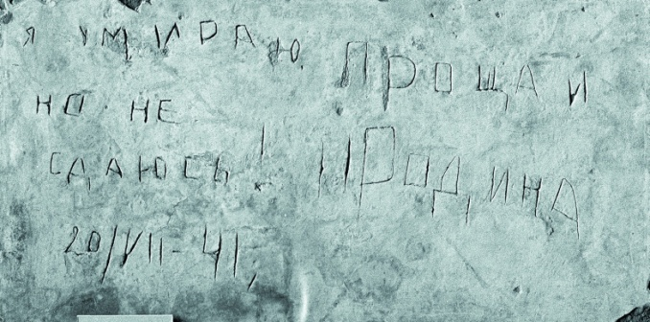

Ответ: Брестская крепость

**2.** Назовите автора этих строк: "*Наряду с легендарной обороной Бреста и Лиепаи в историю первых месяцев Великой Отечественной войны золотыми буквами вписана и героическая оборона Могилева частями 61-го стрелкового корпуса генерал-майора Ф.А. Бакунина и в первую очередь 172-й стрелковой дивизией генерал-майора М.Т. Романова".*

Ответ:Еременко Андрей Иванович, Маршал Советского Союза.

**3.** В начале Великой Отечественной войны в здании бывшей Могилевской республиканской политико-просветительной школы располагался военный госпиталь для бойцов и военнослужащих Красной Армии. Здесь действовала подпольная антифашистская группа, которая спасала советских военнопленных. Как называлась эта подпольная антифашистская группа? Что сейчас находиться в этом здании?

Ответ: “Непокоренные”, УО “Могилевский государственный колледж искусств”.

**4.** Еще при жизни к этому Герою пришла слава – о нем писали газеты, его приглашали на радио. Простой сельский паренек из Быховского района стал кумиром солдат. Его по праву называют родоначальником снайперского движения Великой Отечественной войны. Юный снайпер в феврале 1942 г. посмертно был удостоен звания Героя Советского Союза. Назовите этого Героя.

Ответ: Смолячков Феодосий Артемьевич

**5.** В честь кого возведен этот мемориальный комплекс в Брестской области?

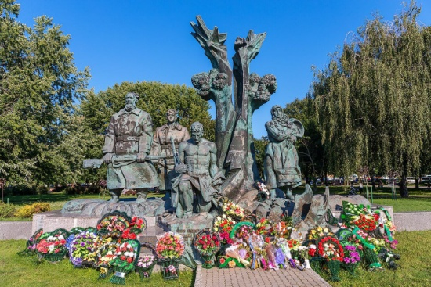

Ответ: в честь партизан Полесья

**6.** 26 июня 1941 г. коло Радошкович совершил подвиг экипаж летчиков в составе Г.М. Скоробогатого, А.А. Бурденюка, А.А. Калинина. Назовите четвертого члена экипажа.

Ответ: Гастелло Николай Францевич

**7.** Назовите этот мемориальный комплекс.

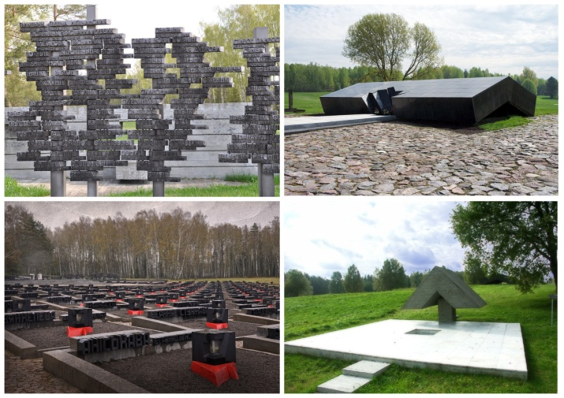

Ответ: “Хатынь”.

**8.** В годы Великой Отечественной войны был единственный случай, когда за совершенный подвиг в бою на территории Беларуси звания Героя Советского Союза был удостоен весь экипаж танка Т-34. Где и когда он особо отличился?

Ответ: 30 июня 1944 г. в бою за освобождение г. Борисова.

**9.** Назовите уроженцев Могилевской области - Дважды Героев Советского Союза.

Ответ: Якубовский Иван Игнатьевич, Шутов Степан Фёдорович, Гусаковский Иосиф Ираклиевич.

**10.** Какой величественный памятник сооружен на 21 км шоссе Минск - Москва в честь воинов четырех фронтов, освобождавших Беларусь в годы Великой Отечественной войны?

Ответ: Курган Славы.

**11.** На этой фотографии Могилев в день освобождения города от немецко-фашистских захватчиков в 1944 г. Назовите место, изображенное на фотографии.

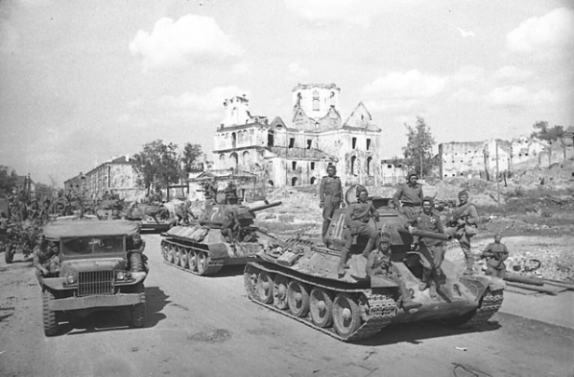

Ответ: начало улицы Первомайской возле площади Славы.

**12.** Началом создания современной белорусской армии считается образование Минского военного округа. Назовите дату его образования.

Ответ: 28 ноября 1918 года.

**13.** В ходе Белорусской наступательной операции 2‑я гвардейская моторизованная штурмовая инженерно-саперная Новгородская Краснознаменная бригада обеспечивала боевые действия сразу двух армий, освобождала Оршу, Борисов, Минск. В каком городе в настоящее время дислоцируется эта воинская часть?

Ответ: Могилев.

**14.** Какой наградой был награжден Белорусский военный округ 22 февраля 1968 г. за большой вклад в дело укрепления оборонной мощи Советского государства и его вооруженной защиты, успехи в боевой и политической подготовке и в связи с 50-летием Советских Вооруженных Сил?

Ответ: орден Красного Знамени

**15.** За мужество и героизм, проявленные в Афганской войне, более 12 тысяч военнослужащих одного из воинских соединений Беларуси награждены орденами и медалями, 8 из них удостоены высокого звания Героя Советского Союза. Назовите это воинское соединение.

Ответ: 103-я воздушно-десантная дивизия (103-я Витебская отдельная гвардейская воздушно-десантная ордена Ленина, Краснознамённая, ордена Кутузова II степени бригада имени 60-летия СССР).

**16.** Назовите виды Вооруженных Сил Республики Беларусь на современном этапе.

Ответы: Сухопутные войска. Военно-воздушные силы и войска противовоздушной обороны.

**17.** Какому виду Вооруженных Сил Республики Беларусь принадлежит этот геральдический знак - эмблема?

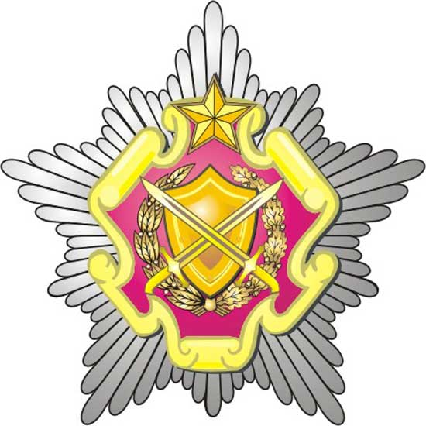

Ответ: Сухопутные войска

**18.** Как называются специально созданные, обученные и оснащенные соединения, воинские части и подразделения Вооруженных Сил Республики Беларусь, предназначенные для решения специальных задач в интересах достижения политических, военных, экономических и психологических целей?

Ответ: Силы специальных операций.